C:\Users\Silvia\Documents\minhas imagens\ILUSTRAÇÕES\CLIPART\SEPARADORES E FUNDOS\diversos\bar-enfant-ballon3.gif

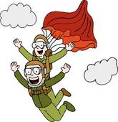

**SAUTER AVEC UN PARACHUTE**

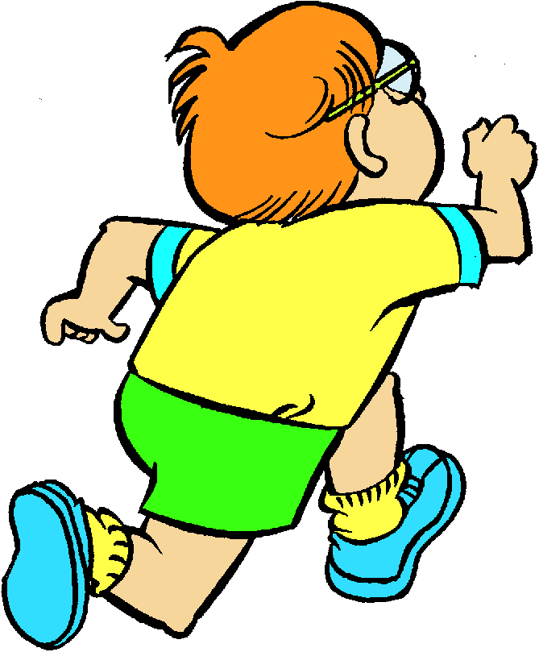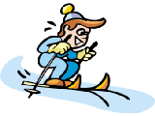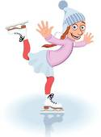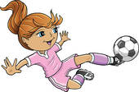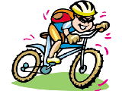C:\Users\Silvia\Documents\minhas imagens\ILUSTRAÇÕES\CLIPART\SPORTS\golf\j0079261.wmf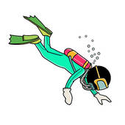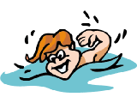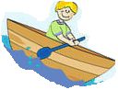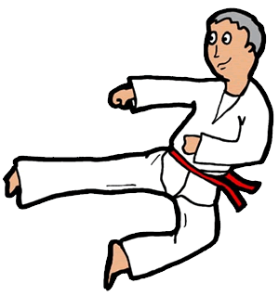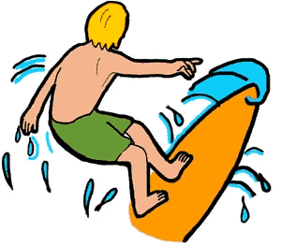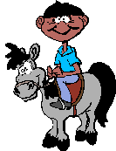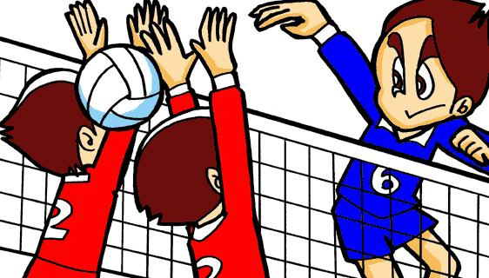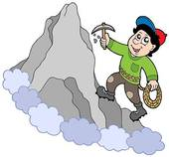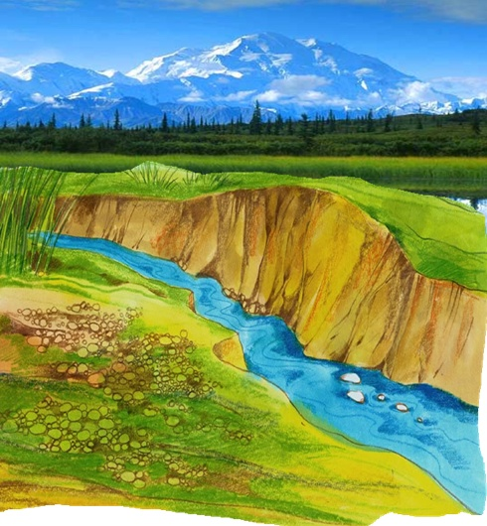

**FAIRE DU CHEVAL**

**SKIER**

**LUTTER KARATÉ**

**FAIRE DU SURF**

**JOUER AU GOLF**

**COURIR**

**FAIRE DU VÉLO**

**ESCALER**

**NAGER**

**PLONGER**

**RAMER**

**JOUER AU VOLLEY-BALL**

**PATINER**

**JOUER AU FOOTBALL**

C:\Users\Silvia\Documents\minhas imagens\ILUSTRAÇÕES\CLIPART\SEPARADORES E FUNDOS\diversos\bar-enfant-ballon3.gif